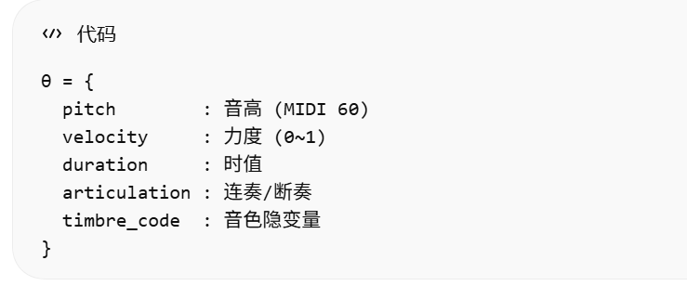
做的是个教学辅助软件，输入对应的参数，给出音乐
教的是，你这个音符到底该怎么弹才对
在这些条件成立时，生成“这个音，让你知道该怎么响”

总体技术路线概述
本项目采用**“数字信号处理（DSP）+ 可控人工智能模型”相结合的技术路线，围绕钢琴音色的参数化建模、可控生成与教学辅助应用**展开研究。
整体流程遵循：
音色分析（DSP） → 参数化表示 → 条件生成（AI） → 教学与创作应用
避免端到端黑盒音频生成模型，突出系统的可解释性、可控性与教学适用性。

四、研究内容与技术路线（技术路线说明）
（一）总体技术路线概述
本项目采用**“数字信号处理（DSP）+ 可控人工智能模型”相结合的技术路线，围绕钢琴音色的参数化建模、可控生成与教学辅助应用**展开研究。
整体流程遵循：
音色分析（DSP） → 参数化表示 → 条件生成（AI） → 教学与创作应用
避免端到端黑盒音频生成模型，突出系统的可解释性、可控性与教学适用性。

（二）钢琴音色分析与参数建模（DSP 模块）
1️⃣ 音色样本采集
- 选取标准钢琴单音音频（不同音高、不同力度）
- 音频格式统一为高采样率 WAV（如 44.1kHz / 48kHz）
- 覆盖完整音域及典型力度层级
📌 单位研究对象：钢琴单音（single note）

2️⃣ 时域特征分析
采用数字信号处理方法提取：
- 幅值包络（Attack / Decay / Sustain / Release）
- 起音时间（attack time）
- 能量变化曲线
- 持续时间特性
用于刻画钢琴触键与发声过程的动态特征。

3️⃣ 频域与谐波结构分析
基于 STFT / FFT 分析：
- 基频（F0）
- 谐波分布与能量比例
- 高频衰减特性
- 噪声与非谐波成分比例
构建能够反映音色明亮度、厚度与清晰度的参数集合。

4️⃣ 音色参数体系构建
将提取的特征统一组织为参数向量表示：
θ = {pitch, velocity, envelope, harmonic_profile, brightness, decay_rate, ...}
该参数体系作为后续音色生成与教学分析的统一表示基础。

（三）可控钢琴音色生成模块（AI + DSP）
1️⃣ 模块定位说明（非常关键）
本项目中的生成模型被设计为：
条件单音音色生成器（Conditional Single-Note Generator）
其目标是学习：

“在给定音高与音色参数条件下，钢琴单音的发声响应”
而非音乐段落或旋律结构。

2️⃣ 生成模型输入与输出定义
- 输入（条件）：
  - 音高（pitch）
  - 力度（velocity）
  - 音色参数（由 DSP 提取或人为设定）
- 输出：
  - 单个钢琴音符对应的时域波形（wav）

3️⃣ 模型训练思路
采用参数到音频映射的监督或半监督学习方式：
- 训练数据由 DSP 分析模块提供
- 模型学习音色参数与真实音频之间的映射关系
- 支持音色参数的连续调节
模型可采用：
- 轻量化神经网络
- 条件自编码器（Conditional Autoencoder）
- 参数驱动的神经合成模型
📌 重点不在模型规模，而在参数可控性与稳定生成。

4️⃣ 可控生成流程
生成过程遵循：
音色参数设定 → 条件输入 → 单音生成 → 音频输出
支持用户对音色关键参数进行手动调节并即时试听。

（四）钢琴教学辅助与应用模块
1️⃣ 标准音色示范
- 基于生成模型生成“标准音色”示例
- 作为教学参考音色

2️⃣ 学生演奏音色分析
- 对学生演奏音频进行同样的 DSP 参数提取
- 与标准音色参数进行对比分析
实现：
- 音色偏差的量化描述
- 对触键、力度与发声稳定性的客观反馈

3️⃣ 教学反馈形式
将教师的主观描述转化为：
- 参数变化趋势
- 可视化对比结果
- 对应的音色示例试听
增强教学直观性与可理解性。

（五）系统集成与演示实现
- 集成 DSP 分析模块与 AI 生成模块
- 构建基础交互界面
- 实现以下功能：
  - 音色参数调节
  - 单音生成与试听
  - 教学音色对比展示
形成完整、可运行的系统原型。

C

